EL CARIBE RC & D
Conservación y Desarrollo de Recursos, Inc. Resource Conservation and Development, Inc.
Reporte Anual – 2010 Annual Report - 2010
Proyectos Financiados: Projects Funded:
Actividades en Conservación y Desarrollo de Recursos Activities in Conservation and Resource Development
El Caribe RC&D está mayormente interesado en el recurso natural para el desarrollo económico y la conservación. Las actividades incluyen desarrollo de proyectos, planificación de proyectos, solicitar donativos y administración de los donativos recibidos. El Caribe RC & D is mostly interested in the natural resource for economic development and conservation. Activities include project development, project planning, soliciting donations and management of donations.
El Caribe abarca 1/3 del área Sur y Suroeste de la isla desde Patillas a Añasco y en el interior, Adjuntas. El Caribe es dirigido por un consejo de 24 líderes comunitarios y agricultores quienes están interesados en la conservación y desarrollo de recursos naturales en Puerto Rico. The Caribbean encompasses one third of the area south and southwest of the island from Patillas to Anasco and inside, Adjuntas. The Caribbean is managed by a board of 24 community leaders and farmers who are interested in conservation and natural resource development Puerto Rico.
El consejo es asistido por un coordinador provisto por USDA Natural Resources Conservation Service. El coordinador está situado en Ponce. El gobierno federal provee el espacio de oficina, vehiculo y equipo. The council is assisted by a coordinator provided by USDA Natural Resources Conservation Service. The coordinator is located in Ponce. The federal government provides office space, vehicle and equipment.

Asociación de Café de Especial de Puerto Rico Specialty Coffee Association of Puerto Rico
El Caribe fue la fuerza detrás de la formación de la Asociación de Café de Especial de Puerto Rico (PR) en el 2005. La asociación ya representa mas del 90% de marcas de café interesadas en desarrollar uno gourmet, expreso y café de variedades de sabor. The Caribbean was the force behind the formation of the Specialty Coffee Association of Puerto Rico (PR) in 2005. The association now represents more than 90% of coffee brands interested in developing a gourmet, espresso and coffee varieties flavor. El Caribe brindó ayuda técnica estableciendo reglamentos y el primer plan estratégico para la asociación. The Caribbean provided technical assistance by establishing regulations and the first strategic plan for the association.
Este an*o la asociación invitó a la isla a “Boot Coffee Consulting”, empresa consultora reconocida internacionalmente para dar ayuda técnica en el proceso de clasificación de café en Puerto Rico. La Asociación tiene como objetivo aumentar la participación del café de Puerto Rico en el mercado de café especial en países extranjeros. Boot Consulting ha brindado servicio de consultoria en 15 países y es muy reconocido en el negocio de café internacional. Este proyecto estuvo financiado con $50,000 en fondos recibidos por USDA Rural Development para El Caribe RC&D. This n * or association invited the island to "Boot Coffee Consulting, an internationally recognized consulting firm to provide technical assistance in the process of classification of coffee in Puerto Rico. The Association aims to increase the share of coffee in Puerto Rico in specialty coffee market in foreign countries. Boot Consulting has provided consulting services in 15 countries and is widely recognized in the international coffee business. This project was funded with $ 50,000 in funds received by USDA Rural Development for the Caribbean RC & D.
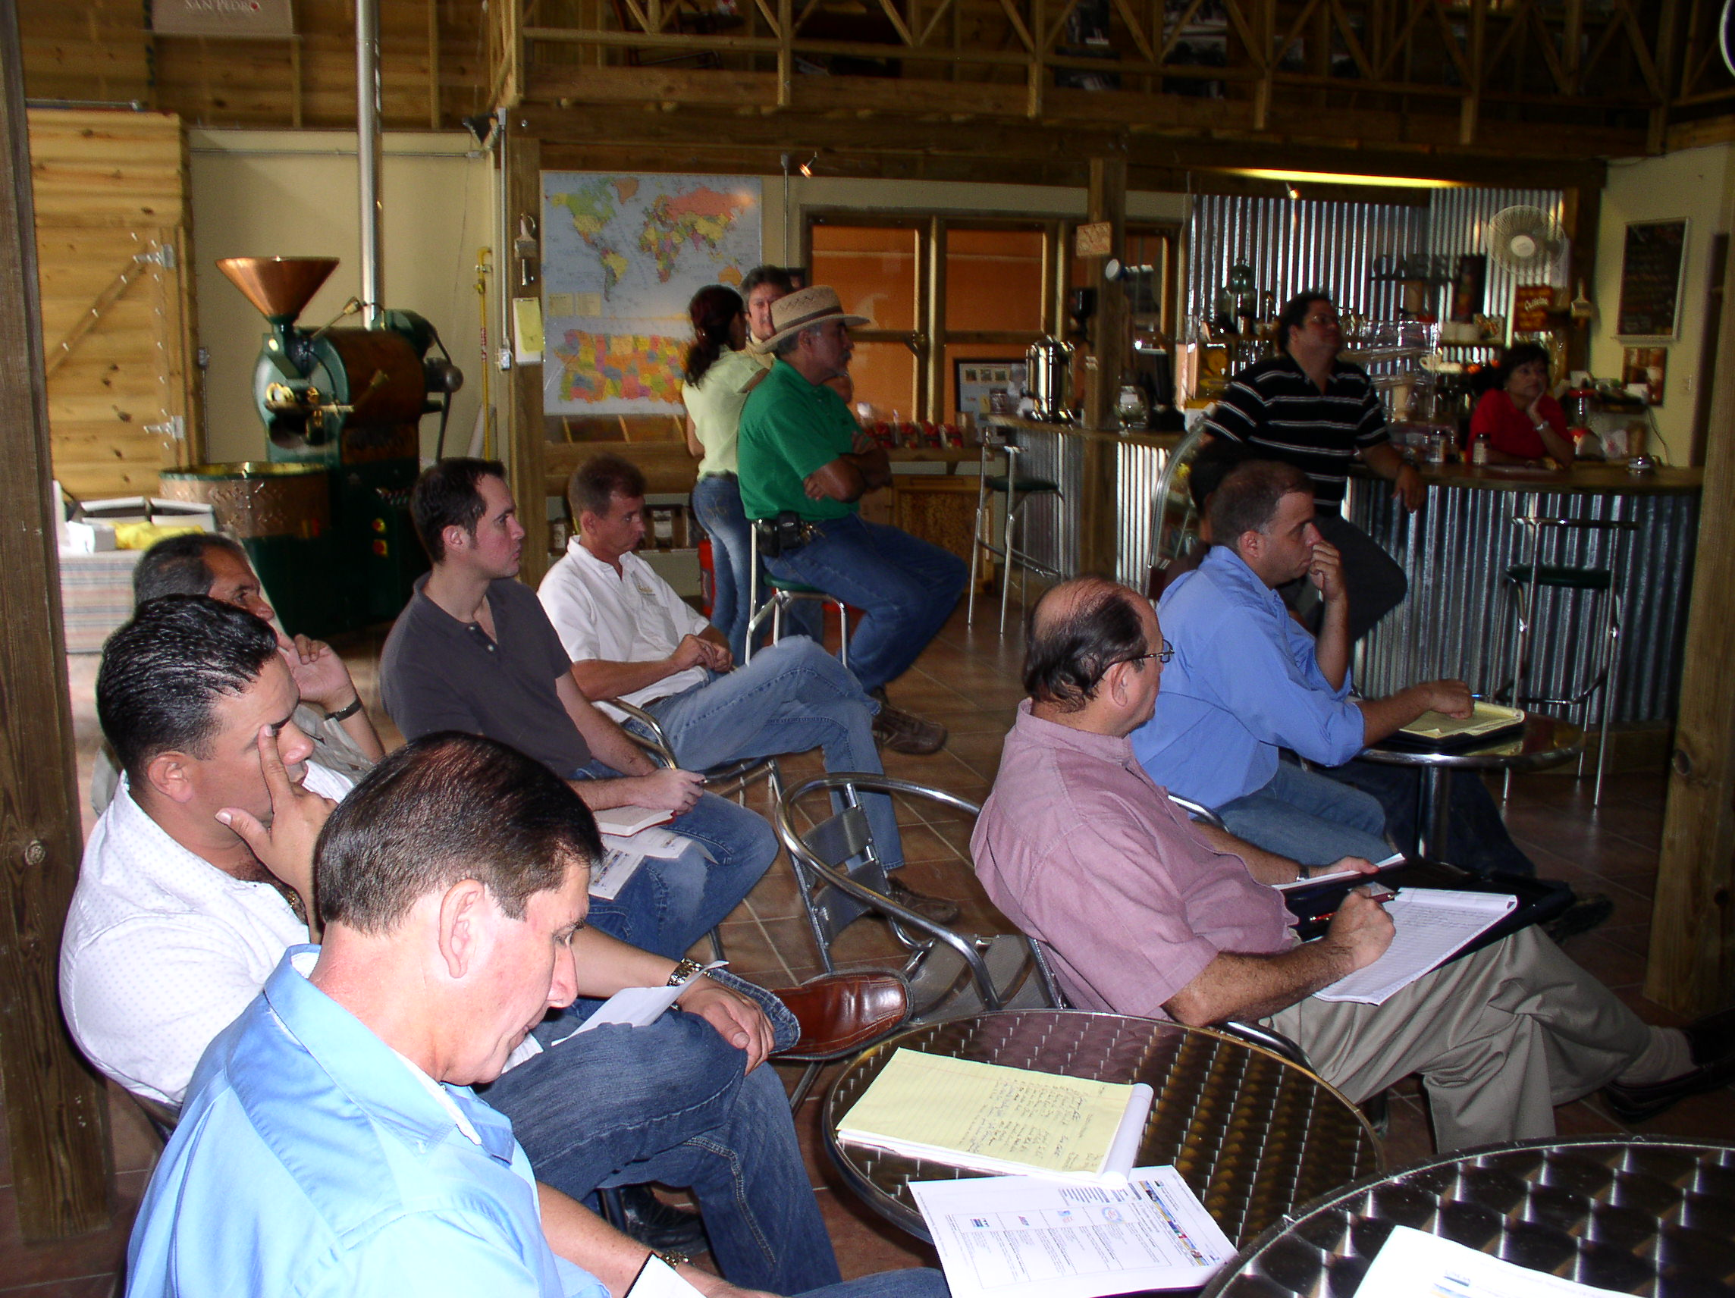
Miembros de la Asociación de Café de Especialidades de PuertoRico--Agrónomo Members of the Specialty Coffee Association of PuertoRico - Agronomist
Rafael Rodriguez (Presidente en camisa negra) Rafael Rodriguez (Chair in black shirt)
Proyecto de Café Gourmet Gourmet Coffee Project
Este proyecto comenzó con un grupo de 30 productores de café en la zona de Yauco. Ellos cuentan con un vivero para la producción de variedades gourmet cuyos fondos fueron provistos por la Corporación de Desarrollo de PR. Este an*o El Caribe exitosamente solicitó donativos a USDA Rural Development por $50,000 para contratar a dos consultores que realicen un “Proyecto de Clasificación de Café Especial” para la asociación. El propósito del proyecto es desarrollar un Mapa Digitalizado que incluirá información sobre zonas cafetaleras de PR. La información va a inter relacionar los factores de elevación, suelos, micro climas, y variedades de café Arabica, apoyada por pruebas de catación en el extranjero. Incluirá prácticas de manejo necesarias para mejorar la calidad del café. De esta manera podríamos establecer parámetros de calidad de los productos de café y poder desarrollar un plan de mercadeo al nivel internacional, en los países de Europa, Japón, Dubái, entre otros. This project began with a group of 30 coffee producers in the area of Yauco. They have a nursery for the production of gourmet varieties whose funds were provided by the PR Development Corporation. This n * o successfully applied for grants to Caribbean USDA Rural Development for $ 50,000 to hire two consultants to conduct a "Draft Classification of Specialty Coffee" for the association. The purpose of the project is to develop a digitized map will include information on coffee growing areas of PR. The information will inter relate factors of elevation, soils, micro climates, and varieties of Arabica coffee, with supporting evidence tasting abroad. include management practices needed to improve coffee quality. In this way we could establish quality parameters and coffee products to develop a marketing plan to the international level in the countries of Europe, Japan, Dubai, among others.
Maderas Nobles Nativas para Café bajo Sombra Native hardwoods for shade coffee
El Caribe solicito donativos al USDA - Sustainable Agriculture Research and Experimentation (SARE) para demostrar la viabilidad del uso de una mezcla comercial – sin utilizar suelo terrestre -- para la producción de semilla de arboles de madera noble para la reducción de costos de transporte y extracción del recurso suelo, y aumentar loa ganancias y los beneficios al caficultor. El proyecto cuenta con $15,000 en fondos y ya ha sido implementado en el Vivero de Toro Negro en Orocovis. Los tubetes para la producción de plantulas de arboles maderables bajo este método pesan menos del 8% del peso de bolsas plásticas o tiestos convencionales que también son utilizados para la producción de plántulas. Caribbean solicit donations to USDA - Sustainable Agriculture Research and Experimentation (SARE) to demonstrate the feasibility of using a commercial mixture - without using soil land - for seed production of hardwood trees to reduce transportation costs and extraction of soil resources, and increase loa gains and benefits to coffee growers. The project has $ 15,000 in funds and has already been implemented in the Nursery Black Bull in Orocovis. The tubetes for the production of tree seedlings timber under this method weigh less than 8% by weight of conventional plastic bags or pots that are also used for the production of seedlings.
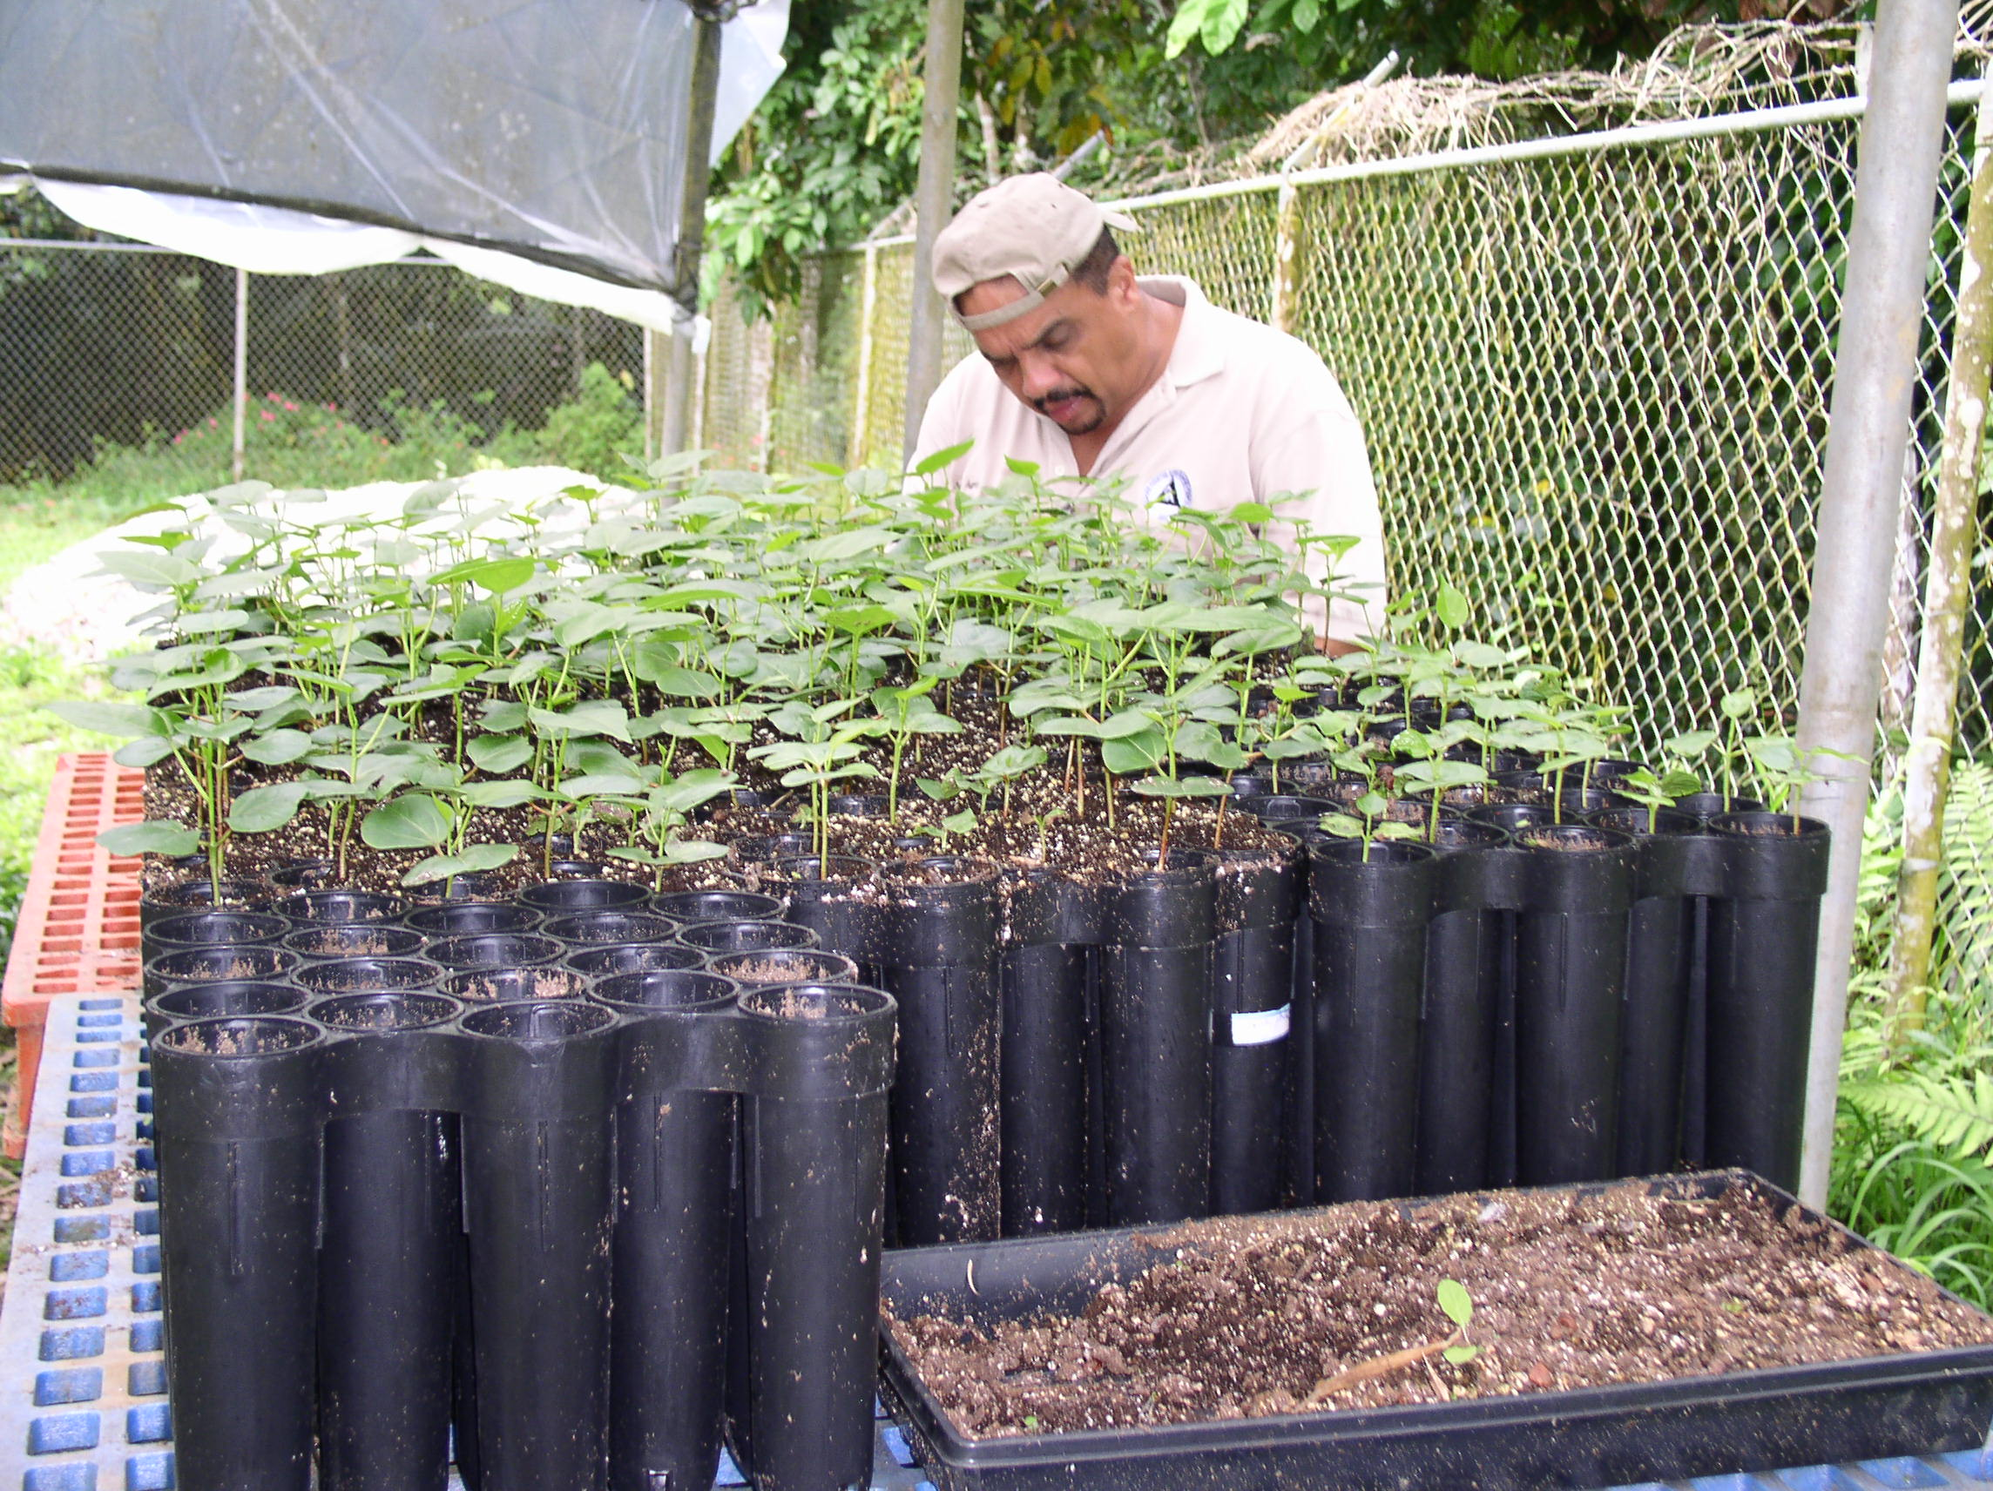
Agro. Agro. Francisco Inostroza, Presidente de El Caribe tomando datos durante la etapa de Francisco Inostroza, President of the Caribbean taking data for stage
crecimiento del Capa prieto – Cordia alliodora Capa prieto growth - Cordia alliodora

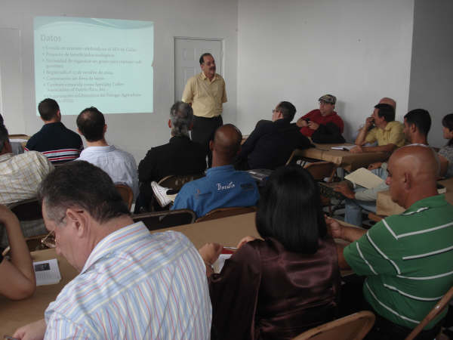
Miembro de la Asociación de Café Especial de Puerto Rico explicando Member of the Specialty Coffee Association of Puerto Rico explaining
el proyecto de maderas nobles a agricultores y dueños de viveros. hardwood project to farmers and nursery owners.
Proyecto de Divulgación para la Bahía de Jobos Dissemination Project for the Bay of Jobos
Los resultados de este proyecto mejorarán la producción Agrícola y protegerán las zonas ecológicamente sensitivas en el Área del Estuario de la Bahía de Jobos. Sistemas para el Manejo de la Conservación en la zona están siendo evaluados para: The results of this project will improve agricultural production and protect environmentally sensitive areas in the Estuary Area Bay Jobos. Systems for Conservation Management in the area are being evaluated for:
▪ Aumentar la infiltración de agua en el suelo ▪ Increase water infiltration into the soil
▪ Aumentar la recarga del acuífero ▪ Increase groundwater recharge
▪ Mejorar la calidad y cantidad del agua superficial y subterránea ▪ Improve the quality and quantity of surface and ground water
▪ Mejorar el hábitat de la vida silvestre y zonas de amortiguamiento ▪ Improve wildlife habitat and buffer zones
Este an*o El Caribe logró exitosamente la asignación de $200,000 en donativos de USDA Natural Resources Conservation Service para aumentar la participación de agricultores de escasos recursos dedicados la producción de maíz, guineo, plátano, y calabaza entre otras frutas y vegetales. This n * or the Caribbean was successful in the allocation of $ 200,000 in donations from USDA Natural Resources Conservation Service to increase the participation of poor farmers engaged in the production of maize, banana, banana, and pumpkin and other fruits and vegetables.

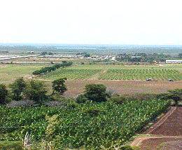
Cuenca de la Bahía de Jobos en Salinas – El valle cuenta con unas 2,800 Bay Basin Jobos in Salinas - The valley has around 2.800
cuerdas de terrenos aptos para frutas y vegetales . strings of land suitable for fruit and vegetables.

Este es un proyecto de divulgación para los agricultores en el Área de Jobos. Esta dirigido a proveer ayuda técnica y financiera para la protección del acuífero y vida silvestre. This is an outreach project for farmers in the area Jobos. It is intended to provide technical and financial assistance for the protection of the aquifer and wildlife.
Hay una necesidad enorme de aumentar la participación de agricultores pequeños en los programas de USDA- NRCS tales como: EQIP, CSP, WHIP, entre otros programas de USDA. El Departamento de Agricultura de PR, Servicio de Extensión, y El Caribe RC&D tendrán un rol principal en el desarrollo de este proyecto. There is a great need to increase the participation of small farmers in the programs of USDA-NRCS such as EQIP, CSP, WHIP, and other USDA programs. The Department of Agriculture of PR, Extension, and El Caribe RC & D will have a major role in the development of this project.

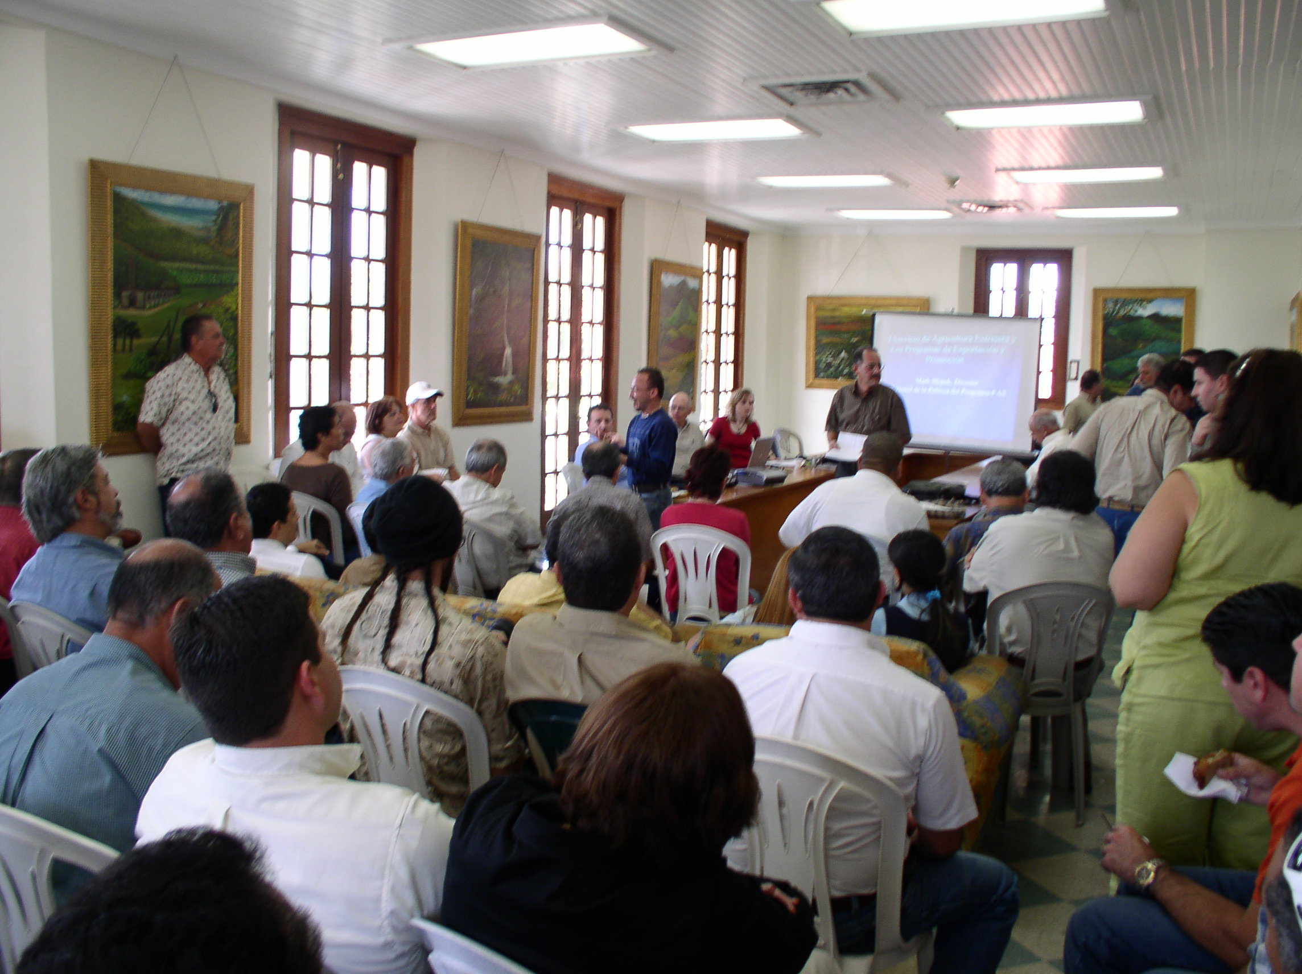
Líderes comunitarios y agricultores de la Bahía de Jobos Community leaders and farmers Jobos Bay
Reunidos para discutir el Plan para el Proyecto de la Cuenca Meeting to discuss Draft Plan for the Basin
Núcleo de Productores de Carne de Cerdo Core Pork Producers
Estamos trabajando con 17 productores de carne de cerdo en Lajas, Guánica, y Cabo Rojo para reducir la contaminación de las operaciones y desarrollar su negocio. Este an*o los asistimos en la preparación de su primer plan estratégico. We are working with 17 producers of pork in Lajas, Guanica, Cabo Rojo and to reduce pollution and develop their business operations. This n * or assist in the preparation of its first strategic plan.
También completamos un estudio de mercadeo de 27 lechoneras como un posible nicho para los productores. La Universidad de Puerto Rico Recinto de Mayagüez ayudó con el análisis estadístico. Also completed a marketing study of 27 lechoneras as a possible niche for farmers. The University of Puerto Rico Mayaguez helped with statistical analysis.
Los agricultores proponen construir una planta de procesamiento y finca centralizada, y mover los cerdos de engorde fuera de la montaña. Solo las cerdas paridoras serian dejadas en el corral. Farmers intend to build a processing plant and farm centralized and fattening pigs move out of the mountain. Only breeder sows would be left in the corral. Esto trasladaría 2/3 de los problemas de contaminación al llano costero donde sería mucho más fácil poder manejarlo. This would transfer two thirds of the problems of pollution to coastal plain where it would be much easier to handle.
Estas actividades hasta la fecha cuentan con $30,000 en fondos provistos por Departamento de Agricultura de Puerto Rico. Ellos recientemente recibieron $30,500 por USDA Rural Development para expandir su proyecto. These activities to date have $ 30,000 in funding provided by Department of Agriculture of Puerto Rico. They recently received $ 30.500 for USDA Rural Development to expand its project.

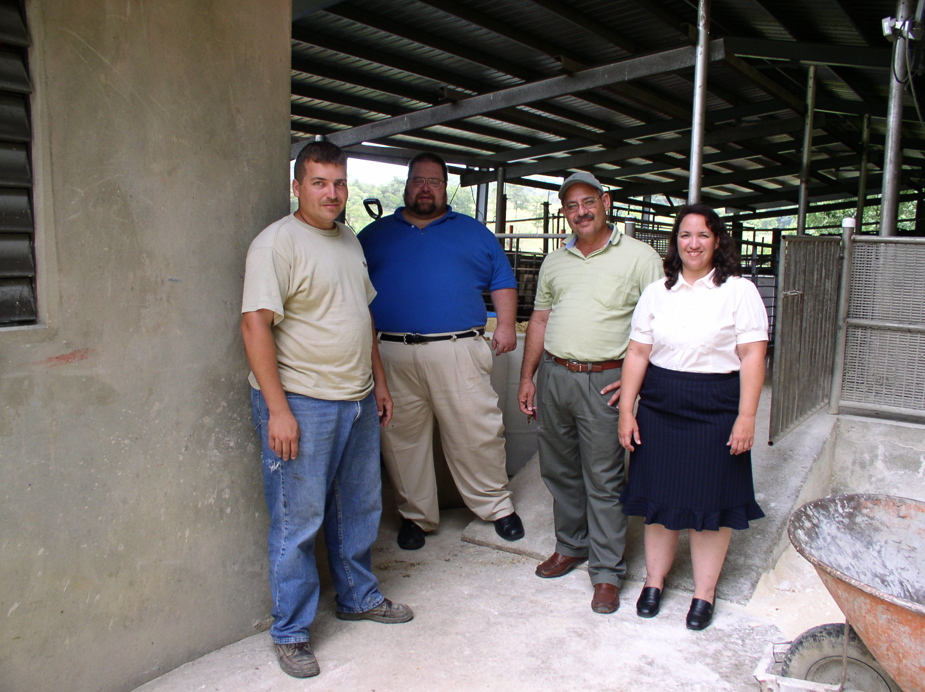
Martin Ward (consultor en camisa azul) recopila información de Estudio Martin Ward (consultant in blue shirt) collects information required
de Viabilidad para Planta de Procesamiento y Finca Centralizada. Plant Feasibility for Centralized Processing and Farm.
Aplicaciones Pendientes Pending Applications
Placas Solares para Productores de Cerdos Solar Panels for Pork Producers
Este proyecto está dirigido a mejorar la sustentabilidad de pequeños productores de cerdos mediante el establecimiento de placas solares. En los últimos anos la producción de carne de cerdo ha estado disminuyendo en Puerto Rico debido a las importaciones a bajos precios de productores multinacionales. This project aims to improve the sustainability of small pig producers through the establishment of solar panels. In recent years the production of pork has been declining in Puerto Rico due to cheap imports of multinational producers. Además los productores locales están experimentando altos costos en el alimento para cerdos, altos costos en la transportación del ganado, problemas ambientales en el manejo de desperdicios fecales, y ganancias bajas. Este proyecto va a impactar a alrededor del 100 de los porcinocultores en la Isla. In addition, local producers are experiencing high costs in pig feed, high costs in transportation of livestock environmental problems in the management of fecal waste, and low earnings. This project will impact approximately 100 of the porcinocultores Island .
Hidrante Seco Dry Hydrant
Un hidrante seco será establecido estratégicamente como proyecto demostrativo en el Área de El Caribe RC&D. Cuatro sitios serán evaluados con la ayuda del Cuerpo de Bomberos de la zona Sur de la Puerto Rico. Este proyecto permitirá a las comunidades aprender sobre una solución simple y económica para atender las emergencias de fuegos fugitivos; los camiones de Bomberos tendrán acceso inmediato a la fuente de agua. Una propuesta está siendo preparada para ser enviada a USDA- Forest Service para lograr conseguir los fondos necesarios para el proyecto. Como resultado, las comunidades tendrán un lugar seguro para vivir; además tendrán disponible una herramienta para conservar y proteger nuestros bosques, pastizales, y vida silvestre. A hydrant dry will be established strategically as a demonstration project in the area of El Caribe RC & D. Four sites will be evaluated with the help of the Fire Department of the southern region of Puerto Rico. This project will enable communities to learn about a simple and economical solution to deal with fire emergencies fugitives Fire trucks have immediate access to the water source. A proposal is being prepared to be sent to USDA-Forest Service to help them achieve the necessary funds for the project. As a result, communities will a safe place to live, will also have available a tool to conserve and protect our forests, grasslands, and wildlife.
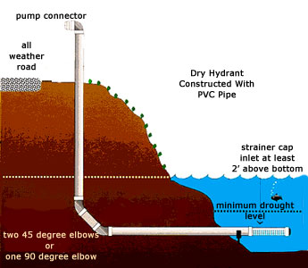
Portafolio de Donativos Donations Portfolio
Actualmente el total de programas financiados es de $520,500. De este total $295,500 provienen de fondos federales y $ 210,000 son de “local matching”. At present the total of funded programs is $ 520.500. Of this total, $ 295.500 from federal funds and $ 210,000 are "local matching.

Local Matching vs Federal Funding
$295,500
$210,000

